МИНИСТЕРСТВО НАУКИ И ВЫСШЕГО ОБРАЗОВАНИЯ  
РОССИЙСКОЙ ФЕДЕРАЦИИ

Федеральное государственное автономное образовательное учреждение   
высшего образования

«КРЫМСКИЙ ФЕДЕРАЛЬНЫЙ УНИВЕРСИТЕТ им. В. И. ВЕРНАДСКОГО»

ФИЗИКО-ТЕХНИЧЕСКИЙ ИНСТИТУТ

Кафедра компьютерной инженерии и моделирования

**ОТЧЕТ ПО ПРАКТИЧЕСКОМУ ЗАДАНИЮ №1**

**«ИМПЕРАТИВНЫЙ, ПРОЦЕДУРНЫЙ И ПРЦЕДУРНО-ФУНКЦИОНАЛЬНЫЙ СТИЛИ ПРОГРАММИРОВАНИЯ»**

Лабораторная работа

по дисциплине «Парадигмы программирования»

студента 3 курса группы ПИ-б-о-221(2)

Чертова Дениса Александровича

09.03.04 «Программная инженерия»

Симферополь, 2024

**Цель работы:** изучить императивную, процедурную и процедурно-функциональную парадигмы программирования, решить две задачи в разных стилях, после чего добавить поправки и сделать вывод о каждом стиле.

**Задача:**

1) Вывести средний балл студентов*, у которых возраст < 19  
 2) Вывести максимальный балл студентов, у которых возраст < 19

**Ход работы:**

**Код, представленный в императивном стиле:**

**Код, написанный в процедурном стиле:**

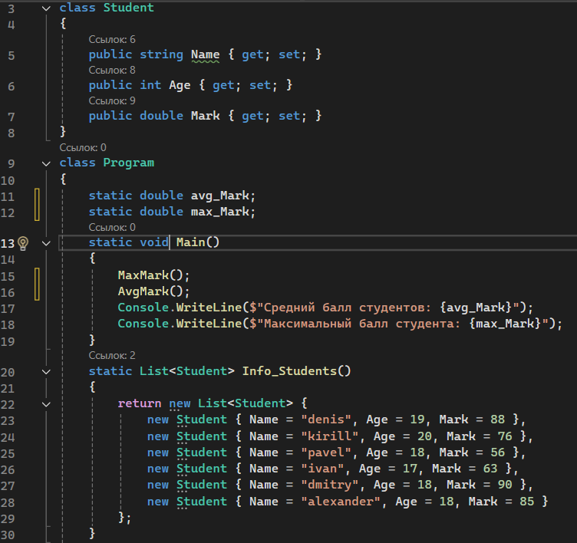

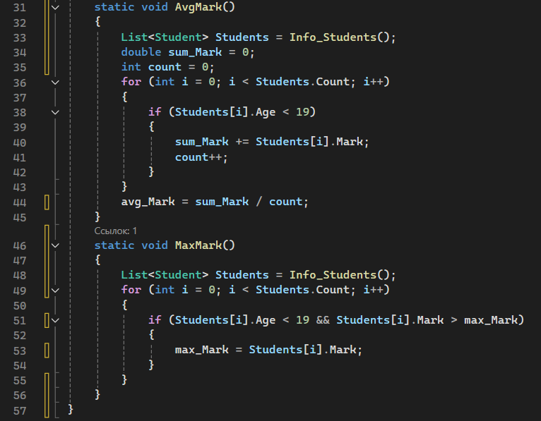

**Код, написанный в процедурно-функциональном стиле:**

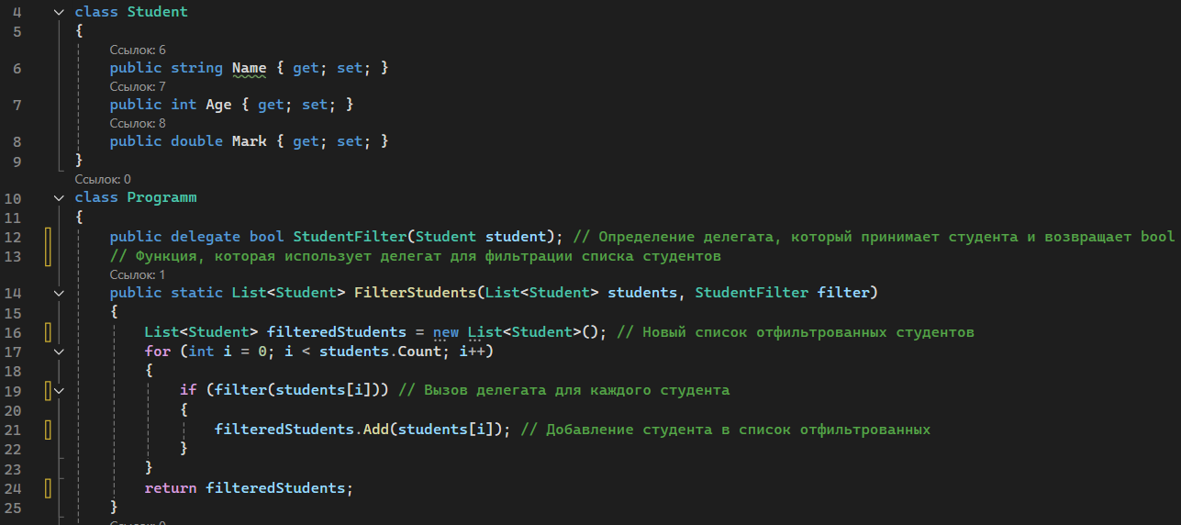

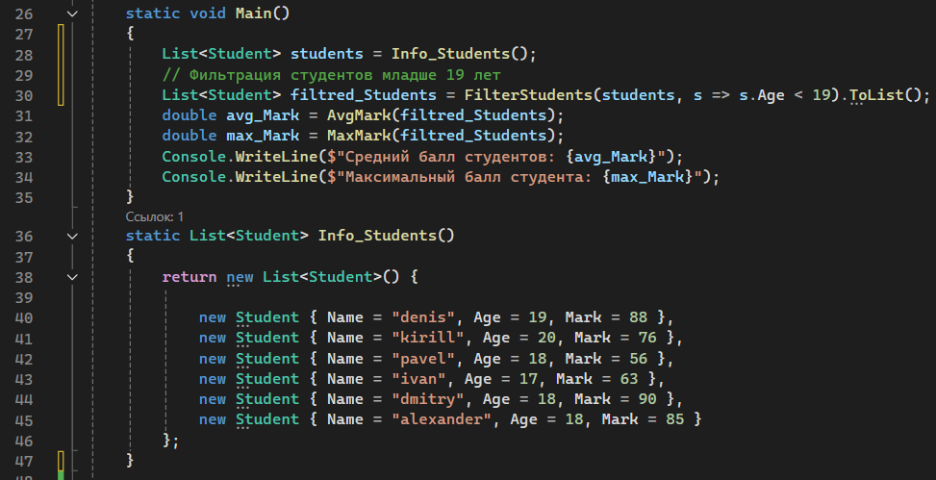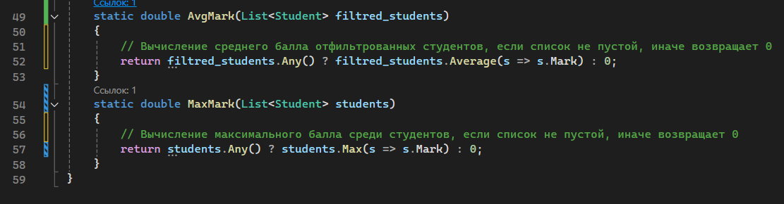

**Вносимые поправки:**

1) Вывести средний балл студентов, у имя начинается с буквы "А"  
 2) Вывести максимальный балл студентов, у которых возраст < 19 и балл < 70

**Код в императивном стиле с правками:**

В ходе правок поменялись лишь условия в цикле.

**Код в процедурном стиле с поправками условия:**

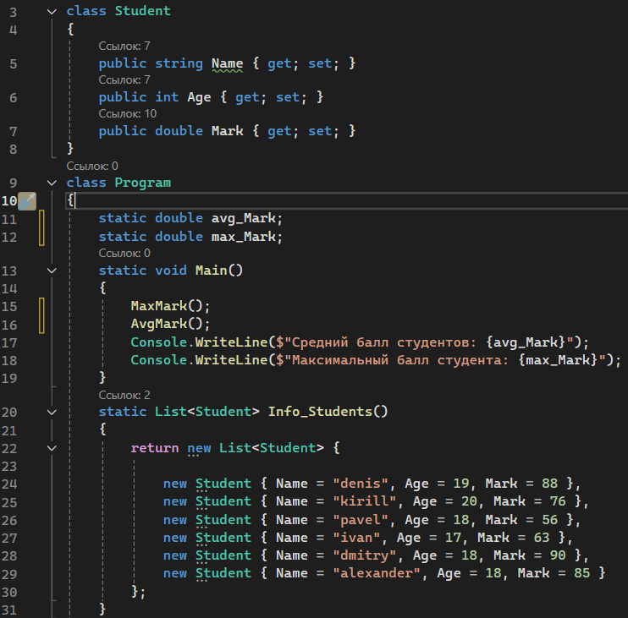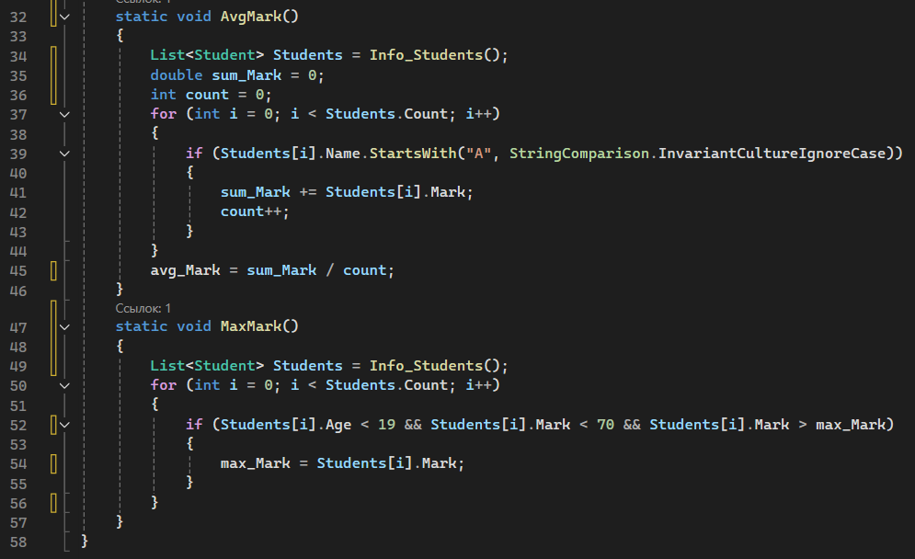

В данном стиле также как и в императивном в ходе правок поменялись лишь условия в цикле, но в данном случае изменения уже проходят внутри процедур.

**Код в процедурно-функциональном стиле с поправками условия:**

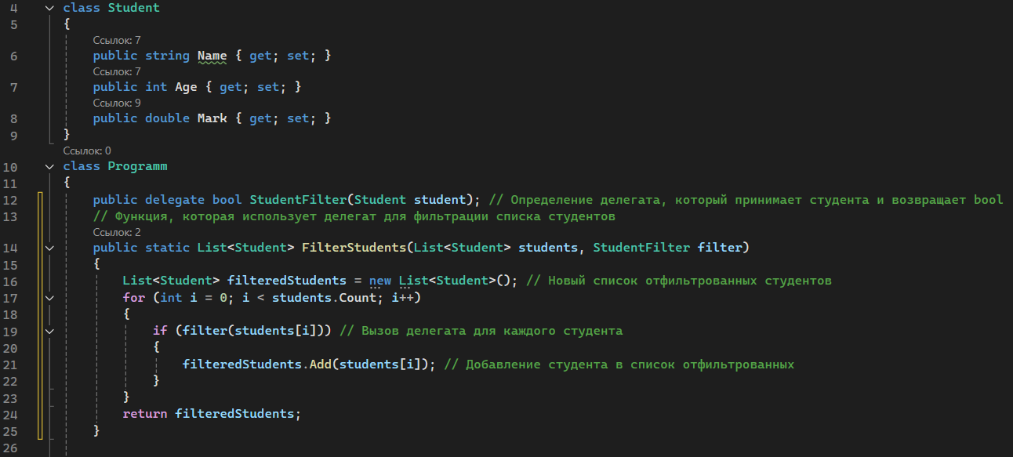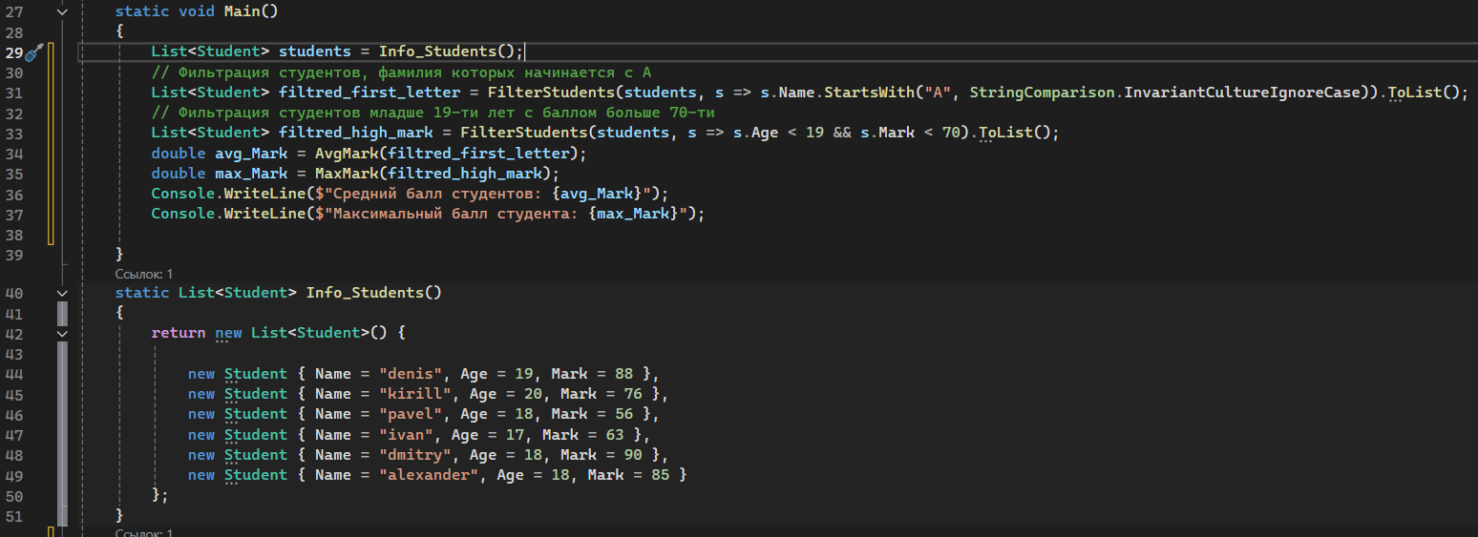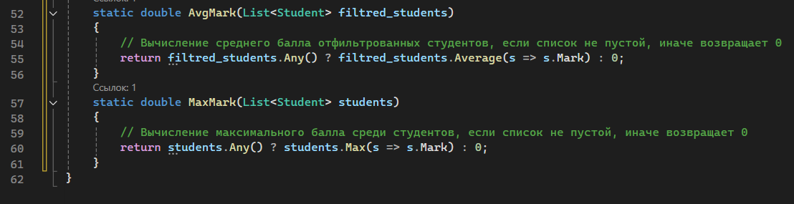

Здесь добавляется еще одна переменная, которая определяет функцию фильтрации (то есть теперь две переменные типа List, одна из них передаются в функцию AvgMark, вторая передаётся в функцию MaxMark) и меняется передаваемое условие в функцию фильтрации. Изменения происходят только в методе Main.

**Вывод:**

**Императивный стиль** программирования простой и понятный для небольших задач и хорошо подошёл для данный задачи, в данном случае в коде добавилось ещё одно условие из-за чего код расширился на пару строчек, что не так существенно. Добавляя более сложные условия, изменения могут потребовать значительного переписывания кода, особенно если условия касаются разных частей программы. Код может стать более громоздким, менее читаемым и сложным для поддержки

**Процедурный стиль** организует код в функции или процедуры, что улучшает структуру и повторное использование кода. Получился более организованный код. Изменения легко вносились в определенные процедуры и не пришлось переписывать весь код. Для данной задачи он хорошо подошёл, однако, если изменения требуют изменения логики в нескольких процедурах, это может привести к необходимости обновления множества функций.

**Процедурно-функциональный** стиль акцентирует внимание на использовании функций как объектов первого класса. Данный код получился более чистый и лаконичный. Этот стиль позволяет легко вносить изменения, так как функции могут быть легко заменены или переопределены.

С точки зрения удобства внесения изменений, процедурно-функциональный стиль показался наиболее эффективным. Он обеспечивает высокую степень абстракции и позволяет легко адаптировать код под новые требования. Процедурный стиль также хорош, но может потребовать больше усилий при изменении логики. Императивный стиль наиболее сложен для внесения изменений и может привести к увеличению сложности кода.